20231311ZK11

(2022·福建永春第一中学高二期末)某一网络电路中的部分电路如图所示，已知*I*＝3 A，*I*1＝2 A，*R*1＝10 Ω，*R*2＝5 Ω，*R*3＝30 Ω，则下列结论正确的是(　　)

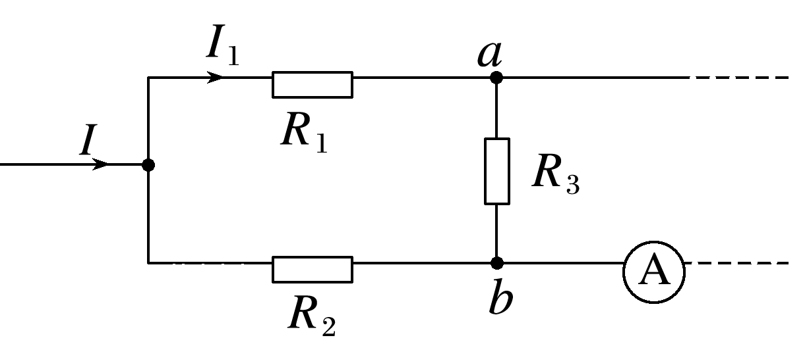

A．通过*R*3的电流为1.5 A，方向从*a*→*b*

B．通过*R*3的电流为0.5 A，方向从*b*→*a*

C．通过电流表的电流为0.5 A，电流从左向右流过电流表

D．通过电流表的电流为0.5 A，电流从右向左流过电流表